**Brasil: Promoção dos mercados institucionais da pesca artesanal no município de Brejinho de Nazaré, Tocantins**

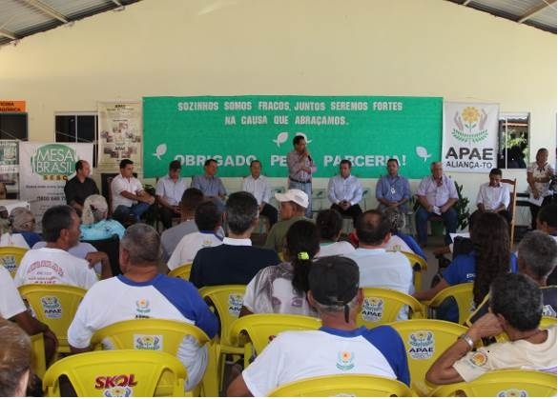

**A contribuição das políticas públicas para o desenvolvimento da pesca artesanal**

A importância socioeconômica da pesca artesanal é reconhecida direta e indiretamente devido ao impacto positivo na geração de trabalho e de renda para uma grande parcela da população de baixa renda em municípios às margens de rios, lagos e costa litorânea, além de garantir a segurança alimentar para as famílias desses pescadores.  
  
Com o propósito de combater as desigualdades econômicas e sociais no Brasil um conjunto de políticas públicas direcionadas para a construção social de mercados vem desempenando um importante papel nessa direção, com detaque para oportunidades criadas por meio de aquisições institucionais voltadas ao agricultor familiar, que inclui os pescadores artesanais, como o Programa Nacional de Alimentação Escolar (PNAE) e o Programa de Aquisição de Alimentos (PAA).   
  
No contexto das peculiaridades do perfil cultural e nutricional da população do Norte do país, esses mercados contribuem na promoção de hábitos alimentares saudáveis, bem como no desenvolvimento de ações voltadas para o aumento da inserção de alimentos regionais advindos da agricultura familiar, como é o caso de ações efetivas para a inserção do pescado nos mercados institucionais que contemplem as escolas públicas e as instituições sem fins lucrativos.  
  
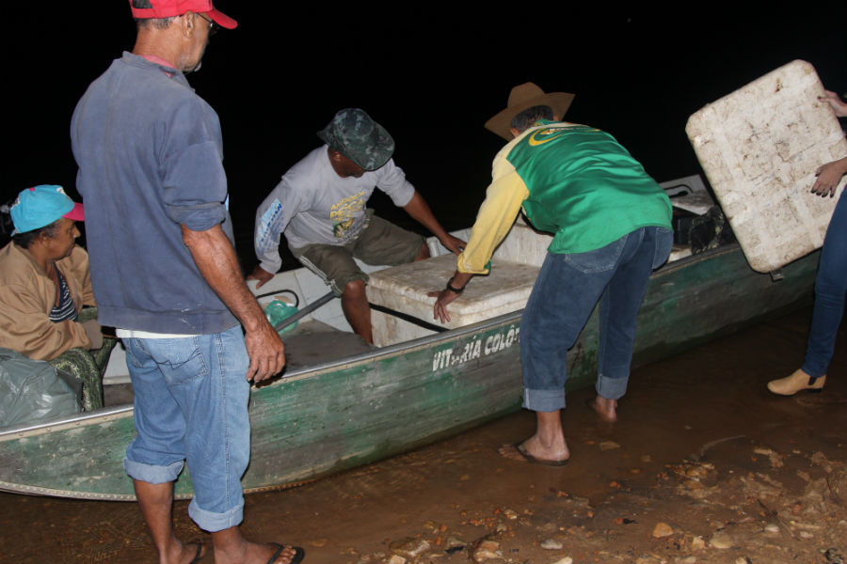

A criação dessas políticas públicas permitiram ao pescador artesanal ter mais uma oportunidade para escolher em qual canal de comercialização deseja vender sua produção ou mesmo seus excedentes. Com isso, garantindo uma nova fonte de renda, diminuindo a dependência de intermediários e estimulando a busca pelo processamento inspecionado destes produtos. Assim, o mercado institucional não apenas é uma alternativa para o escoamento da produção da pesca artesanal, como também contribui para a garantia da segurança alimentar e nutricional dos beneficiários consumidores, ao receberem uma proteína animal de alto valor biológico, transformado adequadamente segundo requisitos da legislação sanitária vigente.

**Os desafios dos pescadores artesanais para o acesso as políticas públicas**  
  
O PNAE determina aos estados e municípios a compra de no mínimo 30% do valor repassado pelo Fundo Nacional de Desenvolvimento da Educação (FNDE) de produtos da agricultura familiar, para uso na alimentação escolar. Sempre que possível, a aquisição de gêneros alimentícios deve ser realizada no mesmo município das escolas da rede pública de ensino. A demanda deve ser atendida por agricultores da região, do território rural, do estado e do país, nesta ordem de prioridade.  
  
No entanto, indicadores mostram que os agricultores familiares ainda sequer conseguem atingir o limite mínimo definido pela Lei. Os maiores desafios estão na dificuldade de acesso dos agricultores familiares aos processos de gestão, na insuficiência de informações sobre o programa e sua forma de acesso e execução, nas dificuldades de interação e de articulação entre os gestores públicos locais com os agricultores, na insuficiência dos serviços de extensão rural e, especialmente, na baixa escala de produção.  
  
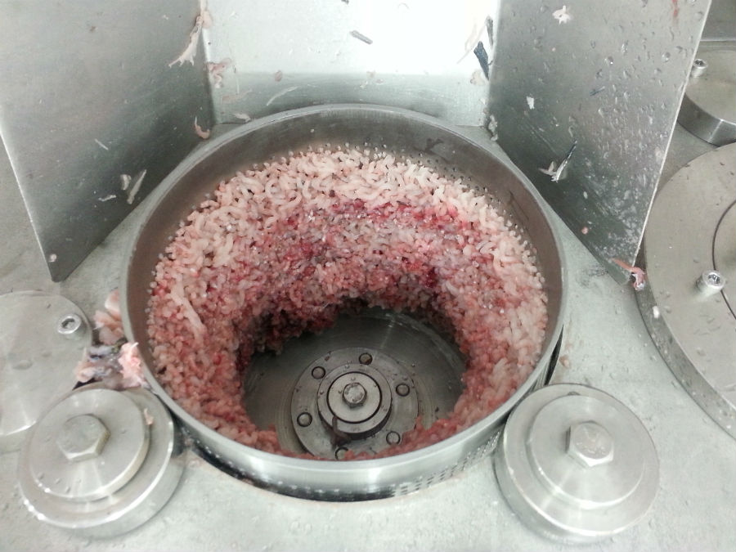

A Carne Mecanicamente Separada (CMS) de pescado é uma alternativa prática e segura para inserção nos cardápios voltados ao público atendido, que envolve desde crianças até adultos com idade avançada. Isso porque, há dificuldade de preparo de pescado quando entregue o peixe inteiro devido à presença de espinhas que representam um risco aos consumidores. Segundo o Ministério da Pesca e Aquicultura (MPA), em pesquisa realizada no ano de 2012, apenas 34% das escolas brasileiras consultadas incluíram o pescado na alimentação escolar e, destas, apenas 5% das compras ocorreram através do PAA. Do total de recursos utilizados, só 2% foram destinados para a compra de pescado. Ou seja, há um espaço promissor a ser ocupado, e a oferta desse alimento por meio da CMS vai ao encontro disso.  
  
O pescado faz parte da cultura alimentar do estado do Tocantins. Assim, ao encontro da oportunidade supracitada, foi criada, em 2013, uma instrução normativa do Governo do Estado do Tocantins referente à inserção do pescado no cardápio de escolas públicas. A normativa sugere que o peixe seja servido nas escolas duas vezes por semana, seja na forma de CMS ou filé sem espinha.   
  
No entanto, devido à natureza da atividade da pesca artesanal, a maior dificuldade para os pescadores acessarem essas políticas é o processamento do pescado, uma vez que para inserção em mercados institucionais é necessária a inspeção sanitária dos produtos para a devida comercialização.  
  
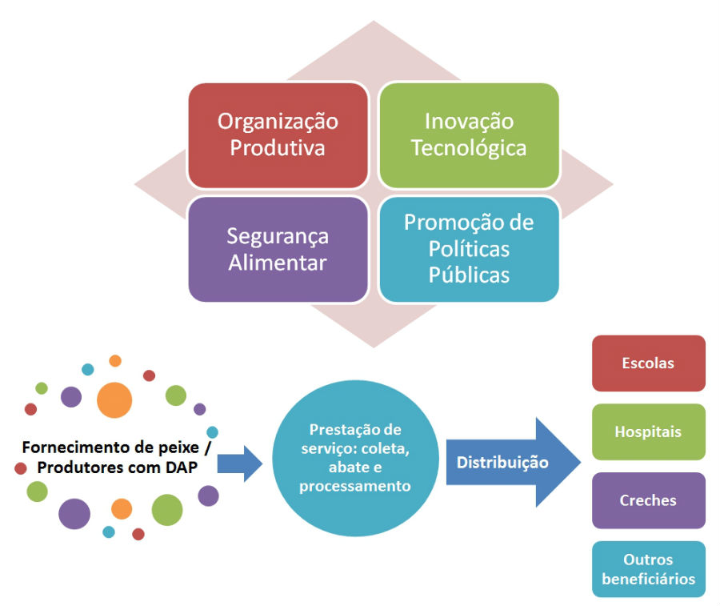

Outro obstáculo centra-se no aspecto de que no estado do Tocantins não há unidade processadora coletiva da agricultura familiar com acesso à fiscalização sanitária e que atenda às demandas das escolas públicas. Por isso, fomentar grupos de agricultores familiares para que possam produzir em escala e administrar, de maneira eficiente, estruturas de processamento mínimo para ter acesso a mercados institucionais por meio de associações e/ou cooperativas se torna fundamental para a viabilização desse mercado, com potencial promissor para a melhoria na qualidade de vida das famílias pecadoras.

**Inserindo pescado nos mercados institucionais**   
  
Na tentativa de criar meios para a inserção desses pescadores e de seus produtos nesses mercados, tendo em vista a demanda estabelecida por lei no ano de 2013, foi criado um grupo interinstitucional sob a liderança da Empresa Brasileira de Pesquisa Agropecuária (Embrapa) e da Companhia Nacional de Abastecimento (Conab), juntamente com os seguintes parceiros: Instituto de Desenvolvimento Rural do Estado do Tocantins (Ruraltins), Secretaria de Educação do Estado do Tocantins (Seduc), Serviço Social do Comércio (Sesc), Serviço Brasileiro de Apoio às Micro e Pequenas Empresas (Sebrae) e MPA. Esse grupo estabeleceu como objetivo articular as diferentes competências para promover ações de inserção do pescado nas políticas públicas de apoio à comercialização no Tocantins, baseando-se em quatro pilares: organização produtiva; inovação tecnológica; segurança alimentar e nutricional; e promoção de políticas públicas.  
  
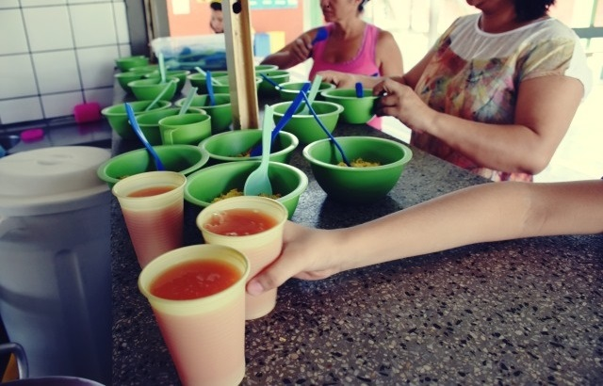

Assim, se desenvolveu estratégias de planejamento, gestão e capacitação junto as colônias de pescadores artesanais no Tocantins, a fim de eliminar ou reduzir essas dificuldades de acesso aos mercados institucionais.  
  
  
A experiência aqui apresentada surge motivada pela constatação das instituições parceiras de que dificuldades enfrentadas pelos pescadores artesanais poderiam ser transpostas por meio de ação coletiva, agindo em busca de soluções para dois problemas cruciais: a baixa participação do pescado nas políticas públicas de apoio à comercialização de produtos da agricultura familiar e o acesso deste produto à inspeção sanitária.  
  
Em 2015, as instituições basearam boa parte de suas ações mais decisivas no estudo de rendimento da CMS de pescado para inserção deste produto no portfólio dos entrepostos parceiros; na divulgação das políticas públicas de inclusão produtiva junto aos agricultores familiares; no fortalecimento da gestão de empreendimentos associativos e agregação de valor dos subprodutos de pescado; bem como testes de aceitação dos pratos elaborados com CMS em cardápios escolares.

**Primeiros resultados do projeto piloto**  
  
Com as ações realizadas, no ano de 2016, foi colocado em prática o projeto piloto desenvolvido no município de Brejinho de Nazaré, localizado a 111 km de distância de Palmas, capital do Tocantins, com 36 pescadores associados à colônia local que demonstraram interesse em participar da iniciativa organizada pelas instituições. Foram realizados treinamentos sobre “Boas Práticas de Manipulação” e “Conservação a Bordo”, além de encontros com a finalidade de organização produtiva e formalização de acordos de cooperação técnica entre instituições governamentais, colônia de pescadores e um frigorífico privado com Serviço de Inspeção Federal (SIF). Para o presidente da Colônia de Brejinho, Vanaldo Bispo dos Santos, o projeto representa um grande avanço na vida das famílias. Ele entende que, com o projeto em execução, “vai melhorar muito o plano de trabalho de cada pescador, vai dar muito desempenho pra cada pescador, muita garra pra cada um correr mais, porque sabe pra quem entregar”.  
  
O chefe de Transferência de Tecnologia da Embrapa, Alexandre Freitas, destaca que o projeto possibilita uma maior organização dos produtores e abre novos mercados de comercialização do pescado. “Para que esse projeto desse certo, foram dois anos de muito trabalho. Com esses resultados, a gente mostra para os produtores que é possível comercializar o pescado da agricultura familiar de forma sustentável, segura e obedecendo a legislação, uma vez que o frigorífico responsável pelo processamento do produto tem o serviço de inspeção federal”, avaliou.  
  
Essa cooperação permitiu a indústria de processamento privada transformar o pescado em CMS, cobrando do pescador uma taxa neste serviço para que este produto pudesse ter acesso ao mercado institucional. O valor do serviço prestado pelo frigorífico foi acordado em rodadas de negócios entre a empresa e a colônia de pescadores, com base nos gastos de funcionamento da indústria, transporte e conservação adequada do pescado, desde a pesca até a expedição do produto final.   
  
Na opinião do presidente do Ruraltins, empresa de assistência técnica e extensão rural de Tocantins, Pedro Dias, essa parceria é importante, pois fortalece a agricultura familiar e beneficia vários segmentos. “Não estamos beneficiando só os produtores e suas famílias, como também o município, que oferece um alimento seguro e de qualidade às pessoas em situação de insegurança alimentar, ganha a empresa que beneficia o produto e ganha o governo que faz com que essa política pública seja eficaz e incentive cada vez mais a diversificação da agricultura familiar”, explanou.  
  
Os pescadores entregam ao frigorífico as espécies que tiveram dificuldade de inserir no mercado varejista local, de modo que esta estratégia apresentada é um complemento em sua renda final, preservando seus canais de comercialização tradicionais e o abastecimento da população local. “Estamos otimistas com essa nova porta que se abre, onde cada pescador tem a oportunidade de gerar renda e melhorar de vida, pois a produção tem destino certo”, relatou o presidente da Colônia de Brejinho de Nazaré.  
  
Dentro de 120 dias após a assinatura do contrato entre a colônia, frigorífico e Conab, os pescadores entregaram 8.915 quilos de peixe de baixo valor comercial ao frigorífico, durante o contrato vigente no ano de 2016, e inseriu no mercado institucional 5.484 kg de CMS que beneficiaram escolas públicas, asilos e hospitais na região, promovendo garantia de renda líquida adicional de R$ 5.402 em média para cada um dos pescadores inseridos no projeto piloto e oferta de alimento de qualidade e seguro às populações vulneráveis.   
  
Para Jalbas Manduca, naquela ocasião superintendente regional da Conab/TO, ressaltou que ações como esta fortalecem as parcerias e ajudam a desenvolver a atividade da pesca no estado. “É muito importante ver um trabalho sendo realizado e atendendo a comunidade, isso emociona a gente. O setor da pesca tem grande potencial e iniciativas assim impulsionam a atividade e, consequentemente, a economia”, frisou.   
  
Esta experiência de comercialização foi o projeto piloto desenvolvido no Tocantins e agora é sistematizada para ser conhecida em diferentes regiões do Brasil e da América do sul, a fim de beneficiar outros perfis de associações de pescadores e pequenos criadores de peixes.

**Contato:**   
Grupo de Estudos e Pesquisas Agricultura Familiar e Desenvolvimento Rural – GEPAD  
Universidade Federal do Rio Grande do Sul – UFRGS   
Porto Alegre, Rio grande do Sul, Brasil   
Alessandra Matte – Secretaria de Assuntos Gerais   
E-mail: [alessandramatte@yahoo.com.br](mailto:alessandramatte@yahoo.com.br)

**Autores do artigo:**   
Diego Neves de Sousa: Gestor de Cooperativas (UFV), mestre em Extensão Rural (UFV), doutorando em Desenvolvimento Rural (UFRGS), analista do setor de Transferência de Tecnologia da Embrapa Pesca e Aquicultura, em Palmas (TO). E-mail: [diego.sousa@embrapa.br](mailto:diego.sousa@embrapa.br)

Hellen Christina de Almeida Kato: Médica Meterinária (UFRA), mestre em Ciência e Tecnologia de Alimentos (UFPA), pesquisadora do setor de Transferência de Tecnologia da Embrapa Pesca e Aquicultura, em Palmas (TO). E-mail: [hellen.almeida@embrapa.br](mailto:hellen.almeida@embrapa.br)